OpenLane: Guía de instalación y funcionamiento. Por: Enrique Damián Aguilar
Canal youtube: @Edamian_Ai
Video de la instalación: https://www.youtube.com/watch?v=ea8s3qoP15U
GitHub de este documento guía: https://github.com/edamian-ai/OpenLane
email: edamian.ittlalpan@gmail.com

“Se incluye la instalación de Klayout para leer los archivos gds generados por OL”

Plataforma en donde se instaló:
- WorkStation DELL 5820, 32 GB de RAM, Intel(R) Xeon(R) W-2133 CPU @ 3.60GHz,
- Máquina Virtual VirtualBox Ubuntu 24.04.1 (12GB de RAM – 6Cores – 50GB de discoVirtual)
- También se instaló en Máquina Virtual VirtualBox Ubuntu 20.04.6 (12GB de RAM – 6Cores – 50GB de discoVirtual)

Links de conocimiento:
- https://github.com/AnoushkaTripathi/Openlane_Installation_guide repositorio con la mejor guía de instalación de OL
- https://www.youtube.com/watch?v=gZtvArK3s08 La guía de arriba pero en video
- https://github.com/efabless/openlane repositorio de herramientas de efabless
- https://www.youtube.com/watch?v=d0hPdkYg5QI muy buen minicurso de OpenLane por efabless
https://www.youtube.com/watch?v=jEGq7JVHGvQ Una buena guía de instalación de varias herramientas incluyendo OpenLane y Klayout

Paso 1: Actualizar la base de datos de los paquetes de Linux

sudo apt-get update

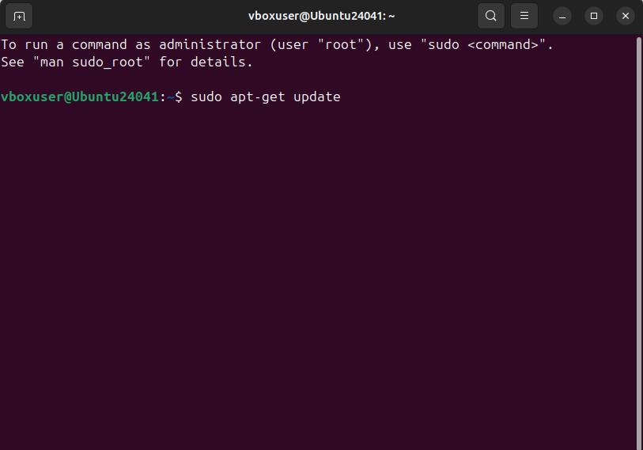

Paso 2: Instalar certificados

sudo apt-get install ca-certificates curl

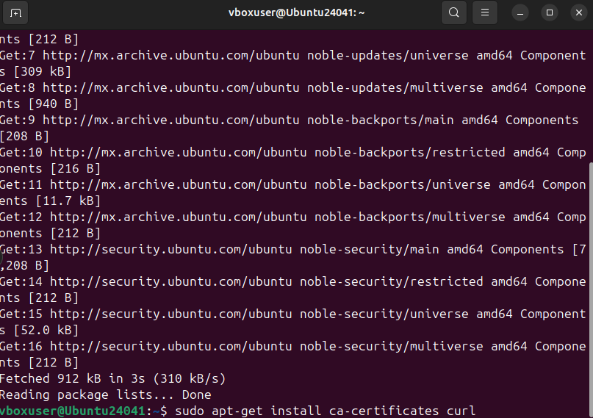

Nos indica que se instalará un paquete nuevo y que ocupara 534KB,enseguida nos preguntará si queremos continuar, indicar “Y”
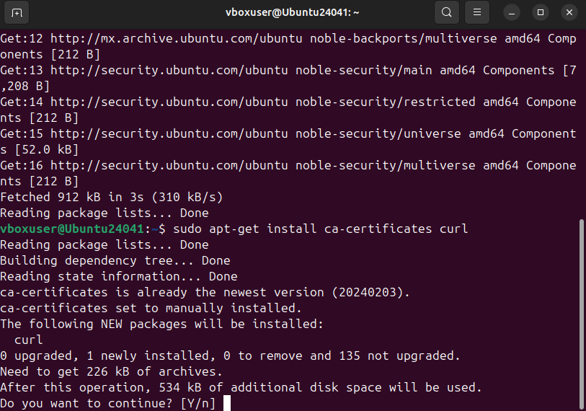

Paso 3. Instalar las llaves de acceso
sudo install -m 0755 -d /etc/apt/keyrings

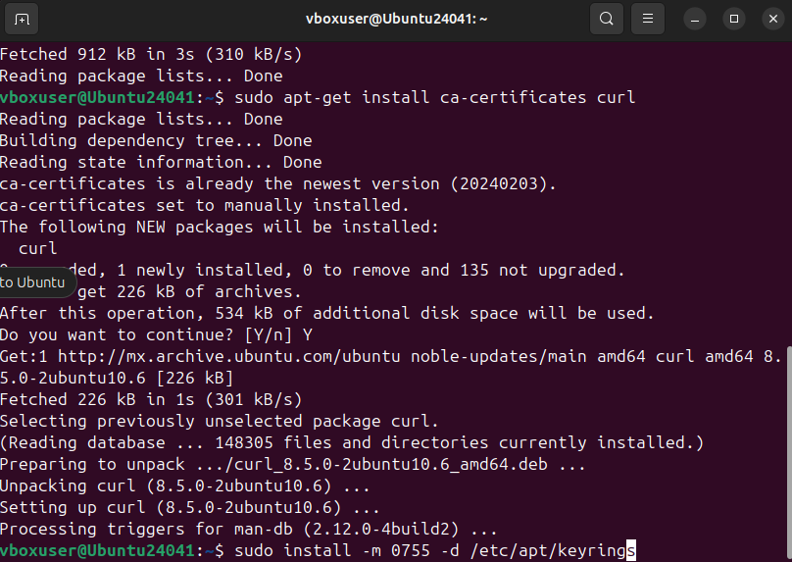

Paso 4. Habilitar la extracción de docker
sudo curl -fsSL https://download.docker.com/linux/ubuntu/gpg -o /etc/apt/keyrings/docker.asc
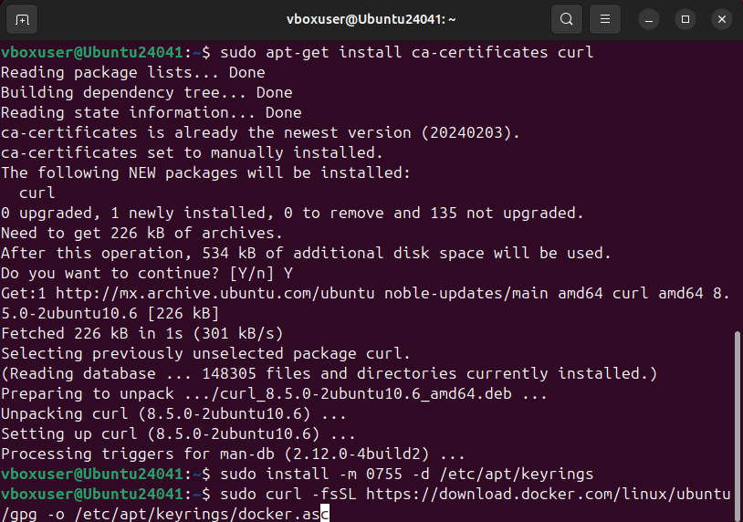

Paso 5: elevar permisos
sudo chmod a+r /etc/apt/keyrings/docker.asc

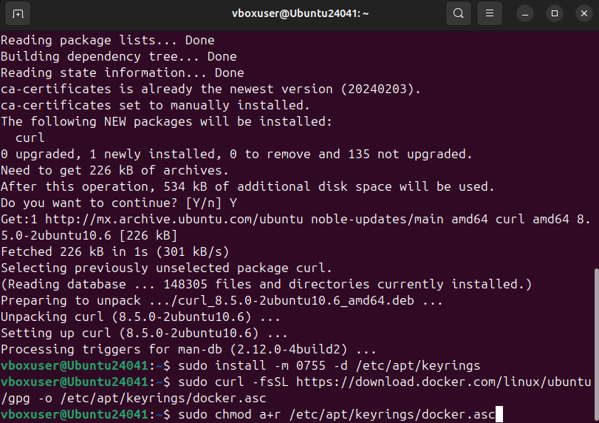

Paso 6. actualizar la base de datos
echo \
"deb [arch=$(dpkg --print-architecture) signed-by=/etc/apt/keyrings/docker.asc] https://download.docker.com/linux/ubuntu \
$(. /etc/os-release && echo "$VERSION_CODENAME") stable" | \
sudo tee /etc/apt/sources.list.d/docker.list > /dev/null
sudo apt-get update
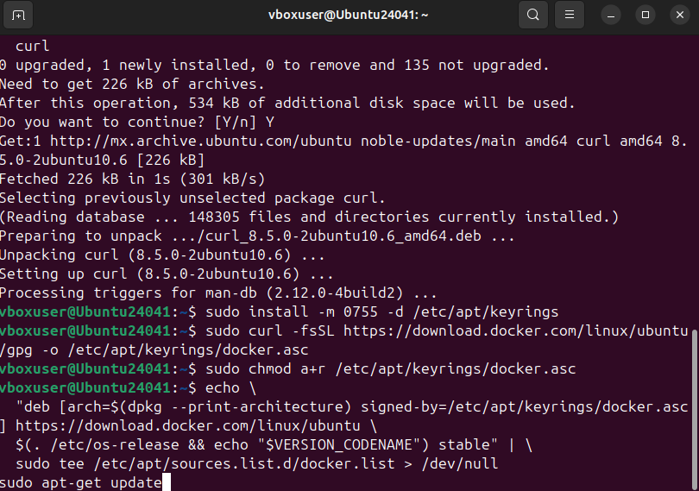

Paso 7. Instalar Docker
sudo apt-get install docker-ce docker-ce-cli containerd.io

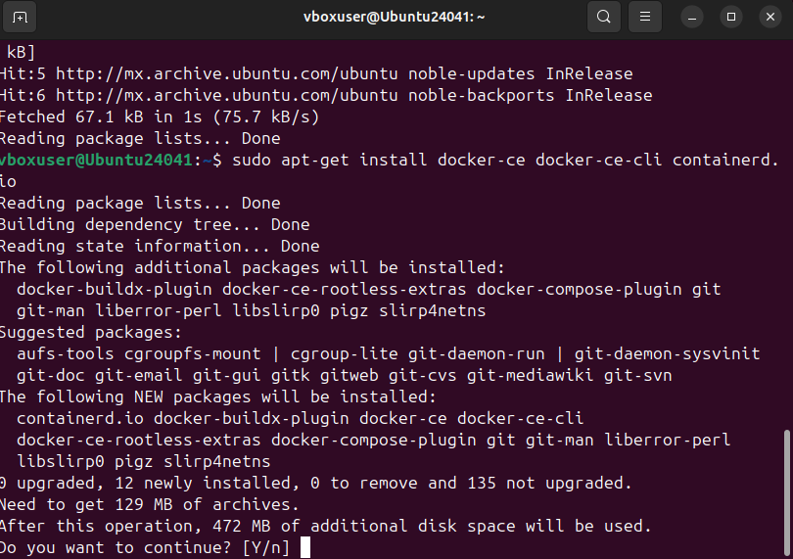
Nos indicará que instalará 12 nuevos paquetes y ocupará 472 MB, y pregunta si estamos de acuerdo, tecleamos Y y continuamos
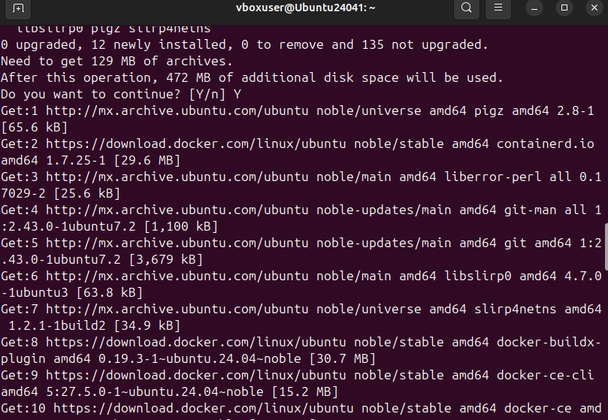

Paso 8. Para asegurar que hemos instalado correctamente Docker y que podemos descargar imágenes, procesamos Hello World
sudo docker run hello-world
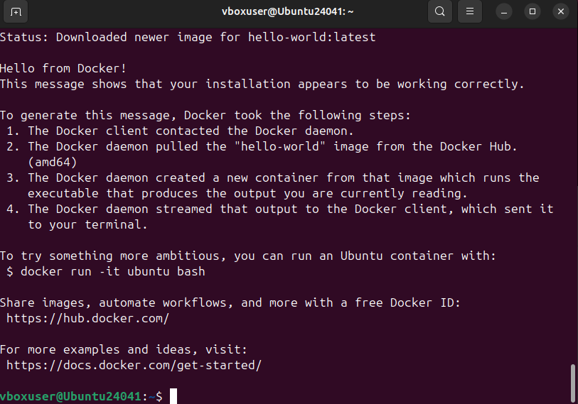

Hello from Docker! nos indicará que está instalado correctamente.

En caso de que nos entregue un error de permiso denegado “permission denied” crear el grupo:
sudo groupadd docker

y después darle los permisos adecuados:

sudo usermod -aG docker $USER

Paso 9: Instalar OpenLane.
Recargar y actualizar paquetes:

sudo apt-get update
sudo apt-get upgrade
sudo apt install -y build-essential python3 python3-venv python3-pip python3-tk curl make git

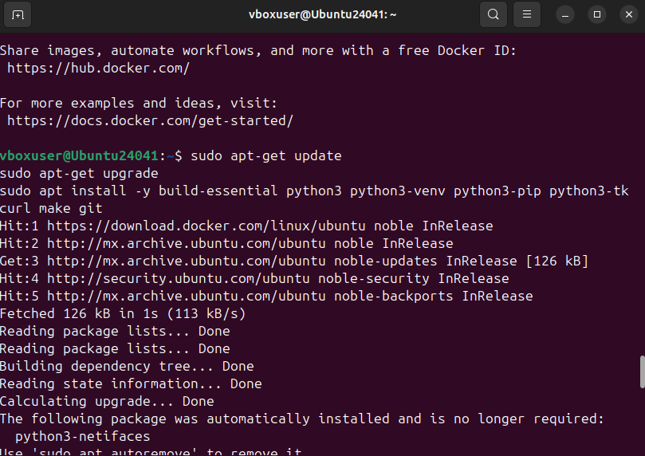
Indicar Yes, cuando nos solicite actualizar lo que sea necesario.

Paso 10. Descargar OpenLane de Git e instalar:

cd $HOME
git clone https://github.com/The-OpenROAD-Project/OpenLane
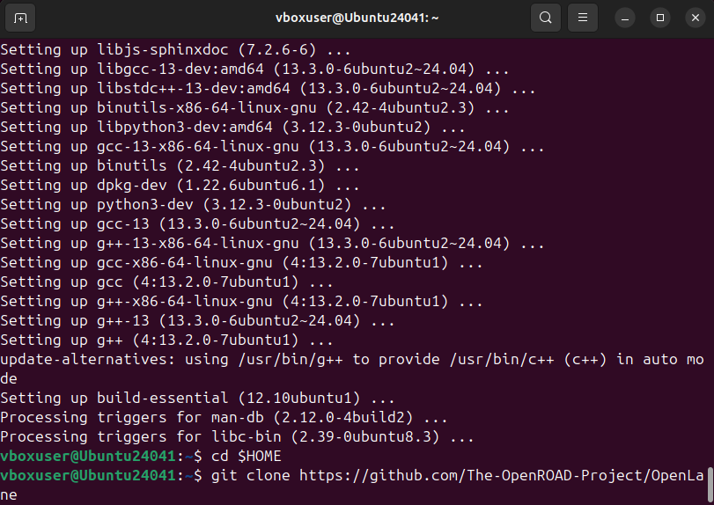
En mi caso el proceso tardó aproximadamente 2 min

Paso 11: Verificar versiones
git --version
docker --version
python3 --version
python3 -m pip --version
make --version
python3 -m venv -h

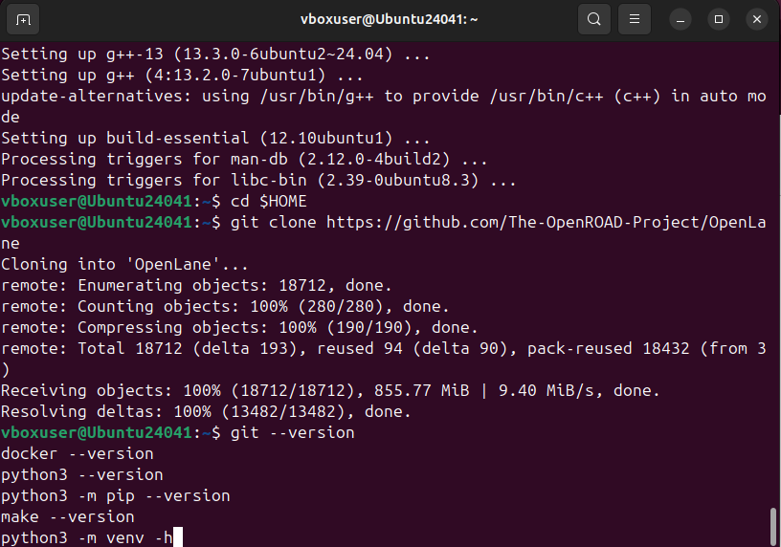
En mi caso no fue necesario instalar o actualizar versiones:
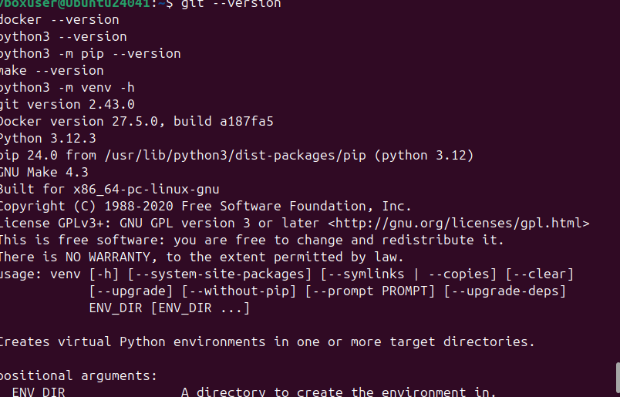

pero si alguna hiciera falta se deberán instalar con por ejemplo:
sudo apt install python3
sudo apt install make

Paso 12. Ahora ir al directorio de OpenLane
cd OpenLane
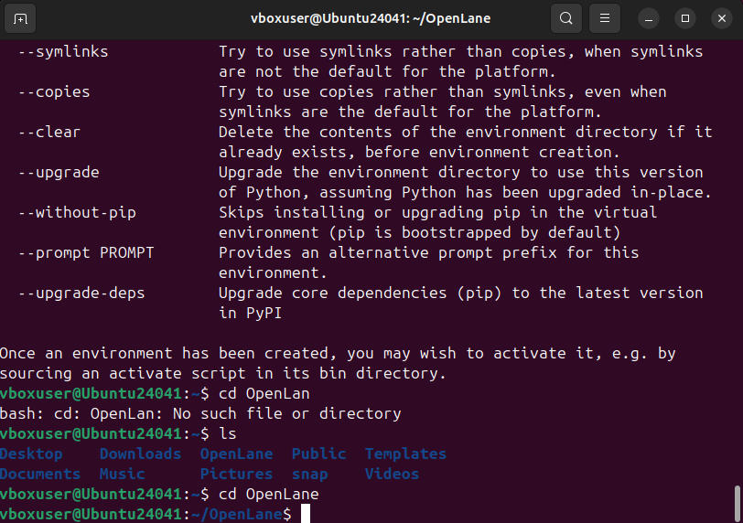
Paso 13. Compilar con make
make
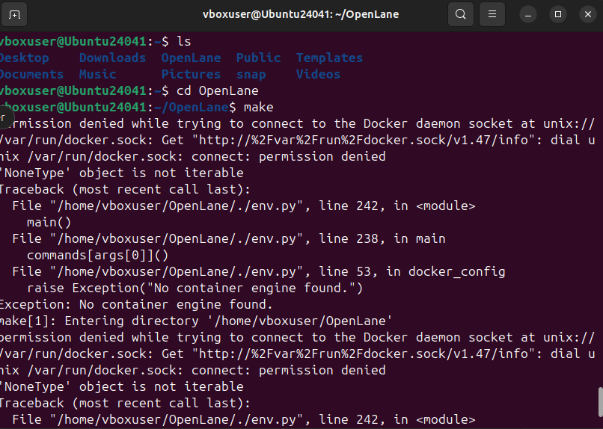

Si nos aparece un error de permiso denegado, agregar un grupo llamado docker
sudo groupadd docker
después elevar los permisos al superuser con:
sudo usermod -aG docker $USER
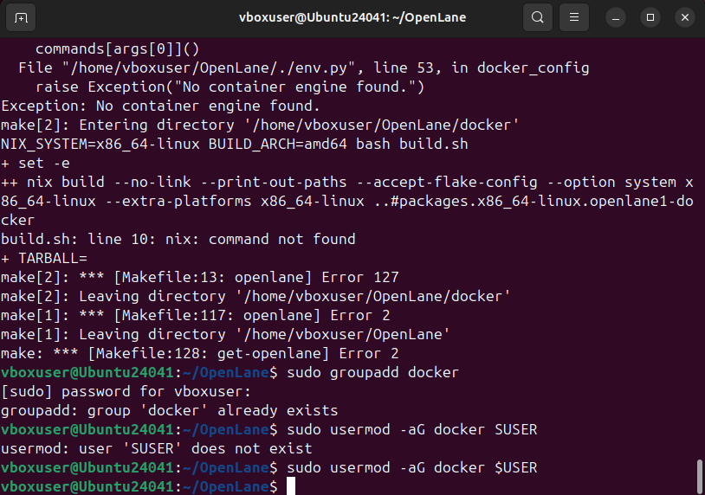

Paso 13. reiniciar la PC o la máquina virtual
Paso 14. ir a la carpeta de OpenLane
cd OpenLane

Paso 15 procesar de nuevo make para compilar:
make

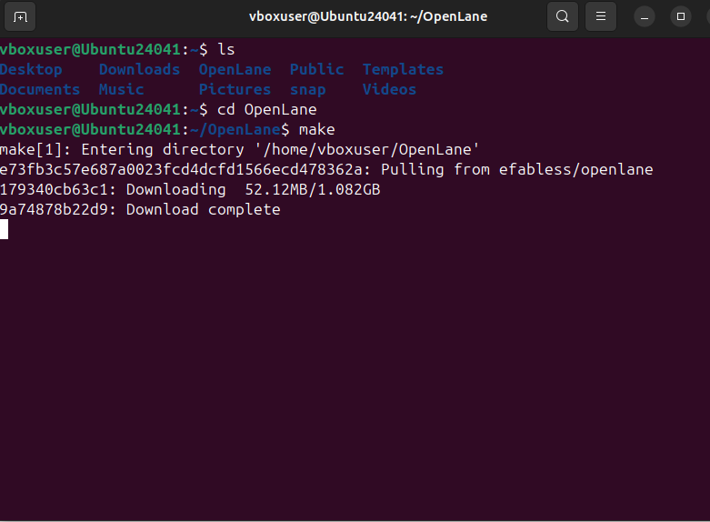
El proceso tardó aproximadamente 4 minutos
Paso 16, Una vez que OpenLane fué instalado satisfactoriamente, realizar una prueba de la instalación mediante el script test el cual procesará el proyecto spm que viene definido por defecto en OpenLane, para ello:
make test
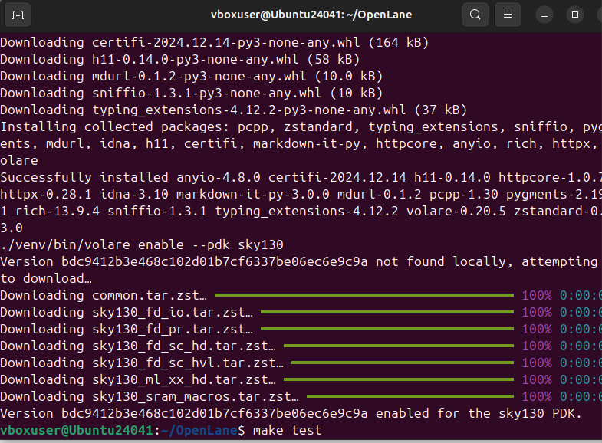

El proceso tardó aproximadamente 1 min y el resultado debe ser satisfactorio: “Basic test passed”

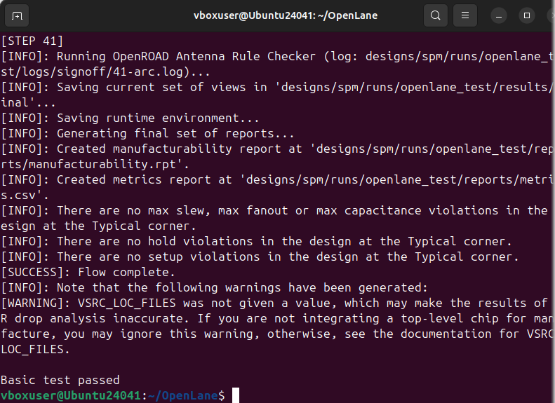

Si todo bien, en este momento podremos procesar algún otro proyecto, para ello:

Paso 17 Montar el ambiente de OpenLane con make mount

make mount

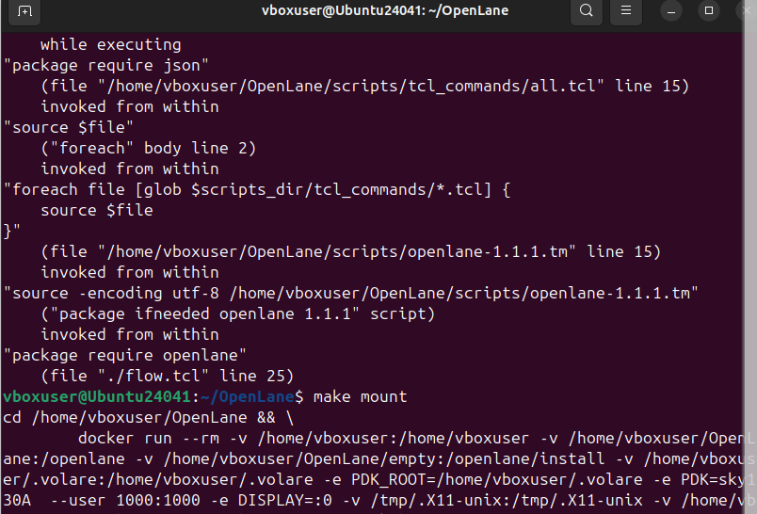

Paso 18. Ahora ya se pueden ingresar diferentes comandos por ejemplo para el proyecto de ejemplo spm:

./flow.tcl -design spm

tiempo aproximado 2 minutos
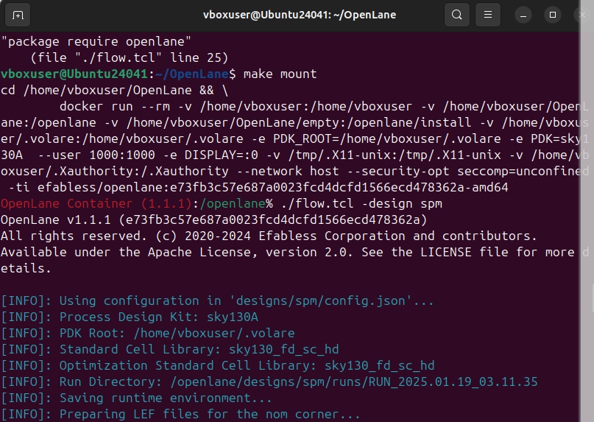
Tiempo 2 min.

Fin. De Instalacion de OpenLane

Como visualizar los archivos gds. Instalación de iverilog

paso 19. Instalar IveriLog

sudo apt install iverilog

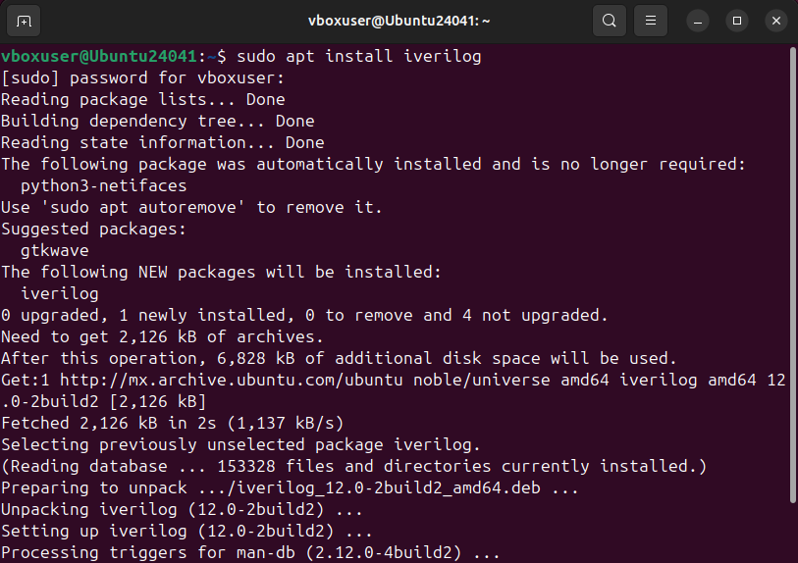

Paso 2. Actrualizar paquetes

sudo apt-get update

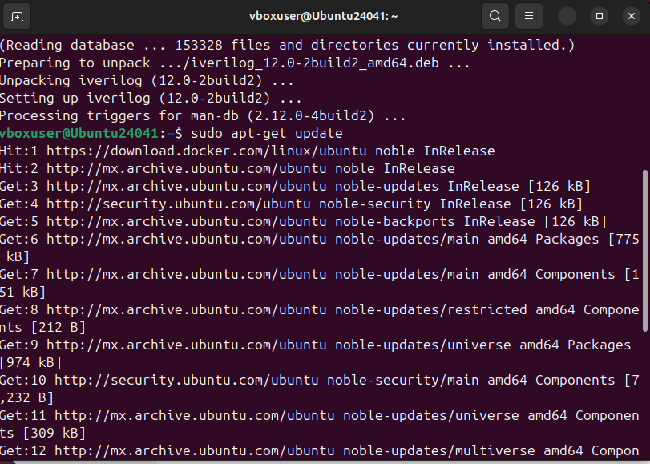

Paso 3, Instalar Klayout

sudo apt-get install klayout

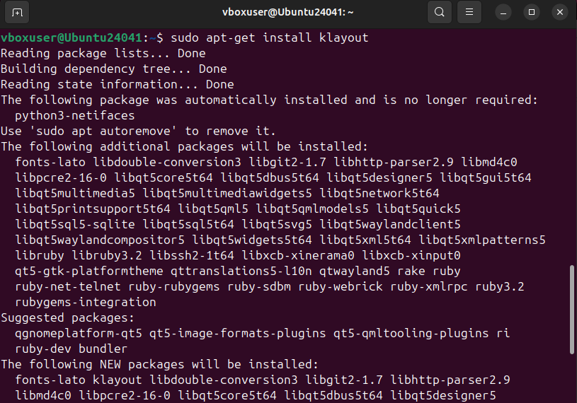

Indicar que si (Y) para autorizar la instalación de 299MB de espacio.

Paso 4. Correr Klayout

klayout

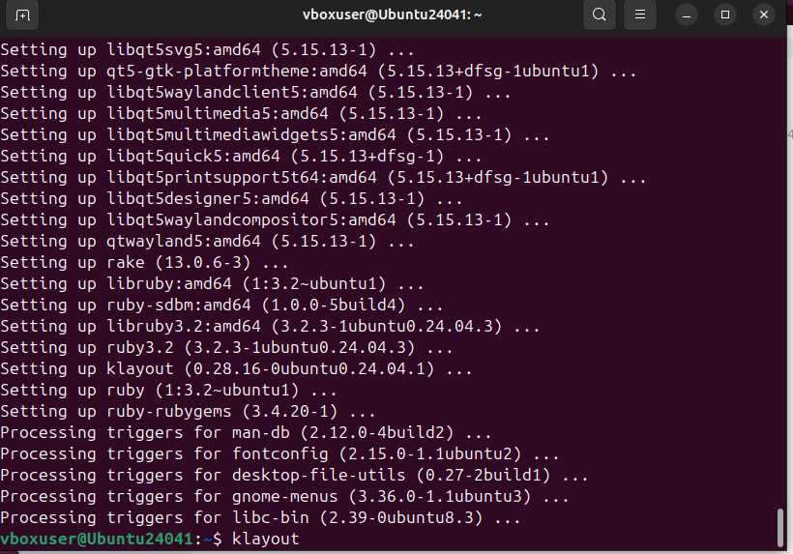

Se verá de la siguiente manera:

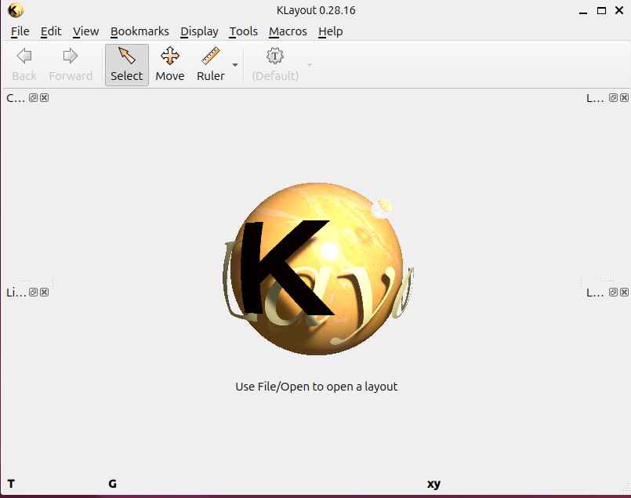

Ahora, ya estamos listos para abrir un archivo de definición de la geometría gds: Ir al archivo gds que se creó con el test anterior, clic en File –> Open y la ruta en mi caso es: OpenLane/designs/spm/runs/openlane_test/results/final/gds/ y escoger el archivo spm.gds dando clic en “open”

inmediatamente se abrirá la geometría:

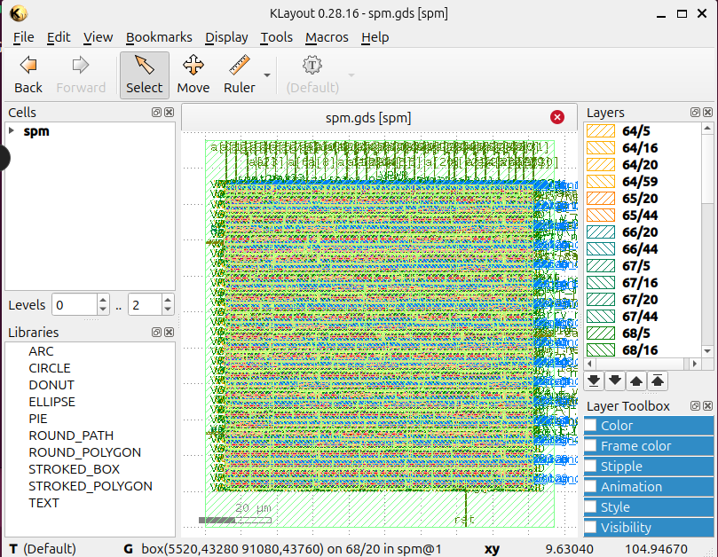

Con esto aseguran que todo está funcionando correctamente.

Fin.

